

UNIVERSIDAD PRIVADA DE TACNA

FACULTAD DE INGENIERÍA

Escuela Profesional de Ingeniería de Sistemas

Proyecto Monitor de Salud de Base de datos

Curso: Base de datos II

Docente: Patrick José Cuadros Quiroga

Integrantes:

Flores Navarro, Eduardo Gino (2023076793)
Choqueña, Mauricio Adrian (2023076799)
Vargas Candia, Hashira Belén (2022075480)
Espinoza Castañeda Ariana Byanca Sofia (2022075480)

Tacna – Perú
2026
CONTROL DE VERSIONES
Versión | Hecha por | Revisada por | Aprobada por | Fecha | Motivo
1.0 | MPV | ELV | ARV | 10/10/2020 | Versión Original

Sistema Monitor de Salud de Base de datos

Documento de Especificación de Requerimientos de Software

Versión 1.0

CONTROL DE VERSIONES
Versión | Hecha por | Revisada por | Aprobada por | Fecha | Motivo
1.0 | MPV | ELV | ARV | 10/10/2020 | Versión Original

ÍNDICE GENERAL
INTRODUCCIÓN 4
I. Generalidades de la Empresa 4
1. Nombre de la Empresa: 4
2. Visión: 4
3. Misión: 4
4. Organigrama: 4
II. Visionamiento de la Empresa 5
1. Descripción del Problema: 5
2. Objetivos de Negocios: 5
3. Objetivos de Diseño: 5
4. Alcance del Proyecto: 5
5. Análisis de Riesgos (Matriz de Mitigación): 5
6. Viabilidad del Sistema: 6
7. Infraestructura Tecnológica: 6
III. Análisis de Procesos 6
a) Diagrama del Proceso Actual (Reactivo) 7
b) Diagrama del Proceso Propuesto (Proactivo) 7
IV. Especificación de Requerimientos de Software 8
a) Cuadro de Requerimientos Funcionales Final 8
b) Cuadro de Requerimientos No Funcionales 8
c) Reglas de Negocio 8
V. Fase de Desarrollo 9
1. Perfiles de Usuario: 9
2. Modelo Conceptual: 9
a) Diagrama de Paquetes 9
b) Diagrama de Casos de Uso 9
c) Escenarios de Caso de Uso: Generación de Alerta por CPU alta 10
3. Modelo Lógico: 10
a) Diagrama de Secuencia: Recolección y Notificación 10
b) Diagrama de Clases 10
RECOMENDACIONES 11
BIBLIOGRAFÍA / WEBGRAFÍA 11

INTRODUCCIÓN
En el panorama actual de la gestión de infraestructuras críticas, la administración de bases de datos ha trascendido la mera custodia de información para convertirse en un pilar estratégico de la continuidad del negocio. La observabilidad, entendida como la capacidad de inferir el estado interno de un sistema a partir de sus datos externos, es hoy una necesidad técnica imperativa. El proyecto Monitor de Salud de Base de Datos (MSBDD) surge como una respuesta técnica avanzada ante la obsolescencia del mantenimiento reactivo. Esta solución propone una transición hacia un paradigma proactivo, donde la detección temprana de anomalías precede al impacto en el usuario final. El presente documento detalla el diseño arquitectónico y el análisis de factibilidad del sistema MSBDD para la Universidad Privada de Tacna (UPT), fundamentando por qué esta infraestructura es la respuesta óptima a los desafíos de diagnóstico modernos. Para comprender la solidez de la propuesta, es necesario primero establecer los cimientos institucionales que la sustentan.

I. Generalidades de la Empresa

Nombre de la Empresa:
El proyecto se denomina "Monitor de Salud de Base de Datos - MSBDD", vinculado académicamente a la Escuela Profesional de Ingeniería de Sistemas (EPIS) de la Universidad Privada de Tacna (UPT).

Visión:
Ser el referente regional en la democratización del monitoreo de bases de datos, permitiendo que instituciones académicas y PYMES accedan a herramientas de observabilidad de nivel empresarial sin las barreras prohibitivas de las licencias comerciales.

Misión:
Proveer una solución de código abierto, ligera y altamente eficiente para la supervisión en tiempo real de instancias PostgreSQL, optimizando la salud del motor mediante la captura precisa de métricas y diagnósticos preventivos.

Organigrama:
La ejecución del proyecto sigue una estructura de ingeniería ágil bajo supervisión experta:
  - Docente Supervisor: Patrick José Cuadros Quiroga.
  - Equipo de Proyecto:
    - Ariana Byanca Sofia Espinoza Castañeda: Analista / Desarrolladora / Tester.
    - Hashira Belén Vargas Candia: Desarrolladora / Analista / Tester.
La configuración de este equipo permite una agilidad de desarrollo superior a las estructuras jerárquicas tradicionales. Al integrar roles de análisis y desarrollo en perfiles polivalentes, se minimiza la fricción en el traspaso de requerimientos. Esta estructura es ideal para un ciclo de desarrollo de 4 meses, garantizando que el diseño arquitectónico sea implementado con fidelidad técnica y validado rigurosamente en la fase de pruebas.

II. Visionamiento de la Empresa

Descripción del Problema:
Existe una brecha crítica entre la formación teórica en administración de bases de datos y la práctica real de un DBA. En entornos académicos y pequeñas organizaciones, la gestión es predominantemente reactiva debido a la falta de herramientas accesibles, lo que resulta en tiempos de inactividad prolongados y falta de visibilidad sobre el rendimiento del motor.

Objetivos de Negocios:
Garantizar la disponibilidad, integridad y rendimiento óptimo de los motores PostgreSQL mediante una supervisión automatizada que elimine la dependencia de reportes de fallos manuales.

Objetivos de Diseño:
  - Implementar recolección de KPIs (CPU, memoria, conexiones) con baja sobrecarga.
  - Desarrollar un Dashboard interactivo con visualización de semáforos de riesgo.
  - Configurar notificaciones automáticas basadas en umbrales dinámicos.
  - Generar diagnósticos específicos sobre consultas lentas, bloqueos y detección de índices no utilizados.

Alcance del Proyecto:
Desarrollo y despliegue de una herramienta en 4 meses, optimizada para PostgreSQL, utilizando Docker para portabilidad y entornos de nube gratuitos para validación final.

Análisis de Riesgos (Matriz de Mitigación):
ID | Riesgo | Probabilidad / Impacto | Mitigación Estratégica
R01 | Acceso limitado a servidor real | Media / Alto | Uso de Docker para simular entornos de producción idénticos.
R02 | Cambios en requerimientos | Media / Medio | Definición de alcance rígida y control de cambios formal.
R03 | Dificultades técnicas en APIs | Baja / Alto | Pruebas de concepto (PoC) tempranas con SQLAlchemy y psycopg2.
R04 | Carga académica del equipo | Alta / Medio | Cronograma estricto con hitos semanales y distribución equitativa.
R05 | Documentación desactualizada | Baja / Bajo | Consulta a repositorios oficiales de FastAPI y PostgreSQL 15.

Viabilidad del Sistema:
  - Técnica: El uso de Python 3.11, FastAPI y SQLAlchemy asegura un sistema de alto rendimiento. FastAPI es elegido por su naturaleza asíncrona, ideal para el monitoreo en tiempo real con mínima latencia.
  - Económica: Inversión total de S/ 310.00. La relación B/C es mayor a 1, dado que una sola hora de inactividad en producción suele costar más que la inversión total del proyecto.
  - Operativa: El despliegue mediante contenedores permite que cualquier laboratorio con hardware básico (i5/i7, 8GB RAM) ejecute el sistema sin configuraciones complejas.

Infraestructura Tecnológica:
Se utilizará psycopg2 como adaptador de bajo nivel para garantizar la comunicación más eficiente posible con PostgreSQL, permitiendo que SQLAlchemy gestione el mapeo de datos con precisión.

III. Análisis de Procesos
El modelado de procesos es vital para cuantificar el valor del MSBDD. Al automatizar la detección, reducimos el Tiempo Medio de Detección (MTTD) drásticamente al eliminar el paso crítico del reporte manual del usuario.

a) Diagrama del Proceso Actual (Reactivo)
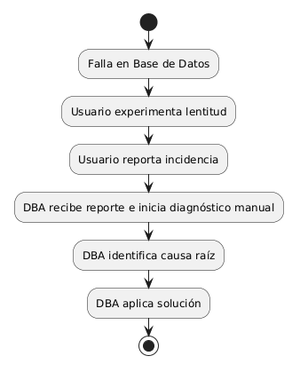

b) Diagrama del Proceso Propuesto (Proactivo)
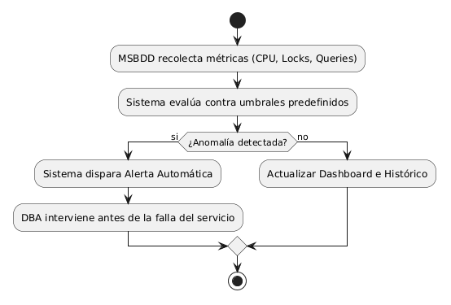
Análisis de Impacto: El proceso propuesto elimina el cuello de botella del "Reporte de Usuario". Al mover el diagnóstico al inicio del flujo, se logra una gestión preventiva que protege la integridad de la operación.

IV. Especificación de Requerimientos de Software
Los requerimientos actúan como un contrato técnico para asegurar que el sistema resuelva los problemas de diagnóstico identificados.

a) Cuadro de Requerimientos Funcionales Final
ID | Requerimiento | Descripción
RF01 | Captura de KPIs | Uso de CPU, memoria y conexiones activas vía pg_stat_activity.
RF02 | Dashboard Visual | Tablero interactivo con Dash/Plotly para visualización de métricas.
RF03 | Sistema de Alertas | Notificaciones automáticas al superar umbrales de riesgo.
RF04 | Diagnóstico Avanzado | Identificación de consultas lentas, bloqueos y detección de índices no utilizados.
RF05 | Reportes | Generación de históricos para análisis de tendencias de rendimiento.

b) Cuadro de Requerimientos No Funcionales
- Rendimiento: Recolección en tiempo real con un overhead < 2% en el motor monitoreado.
- Portabilidad: Despliegue agnóstico al SO mediante contenedores Docker.
- Seguridad: Aislamiento total; el sistema solo lee metadatos de sistema (pg_catalog), sin acceso a datos de usuario.

c) Reglas de Negocio
- Las alertas se disparan si el umbral es superado en dos ciclos de lectura consecutivos para evitar falsos positivos por picos transitorios.
- Está estrictamente prohibido el acceso a tablas que no pertenezcan al esquema de estadísticas de PostgreSQL.

V. Fase de Desarrollo
La arquitectura técnica se ha diseñado para ser escalable y liviana, utilizando microservicios contenidos para facilitar el mantenimiento.

Perfiles de Usuario:
  - DBA: Administrador con acceso total a configuración de umbrales y diagnósticos profundos.
  - Estudiante/Docente: Perfiles de consulta para análisis académico y supervisión de rendimiento.

Modelo Conceptual:

a) Diagrama de Paquetes
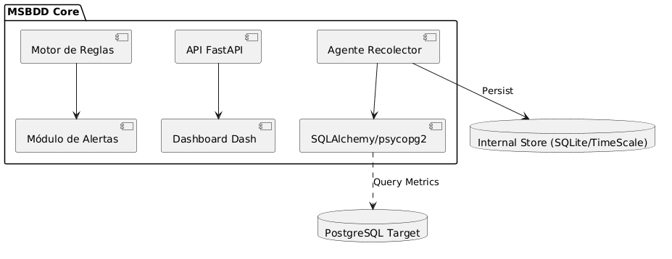

b) Diagrama de Casos de Uso
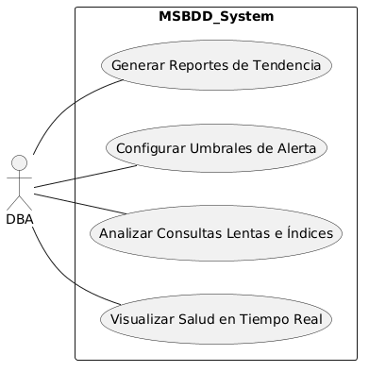

c) Escenarios de Caso de Uso: Generación de Alerta por CPU alta
- Actor: Sistema MSBDD.
- Frecuencia: Cada 60 segundos (Intervalo configurable).
- Flujo Principal (Happy Path):
  - El Agente consulta el estado del sistema.
  - Detecta uso de CPU al 92% (Umbral: 85%).
  - El Motor de Reglas válida la persistencia de la condición.
  - Se dispara alerta visual en el Dashboard y se registra en el log.
- Flujo Alternativo: Si la métrica vuelve a la normalidad en el siguiente ciclo, se marca el evento como "Pico controlado" sin escalar la alerta al DBA.

Modelo Lógico:

a) Diagrama de Secuencia: Recolección y Notificación
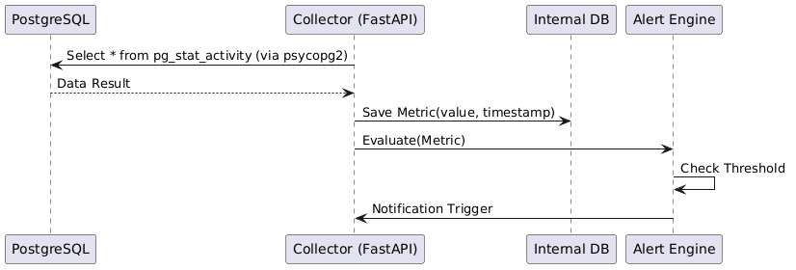

b) Diagrama de Clases
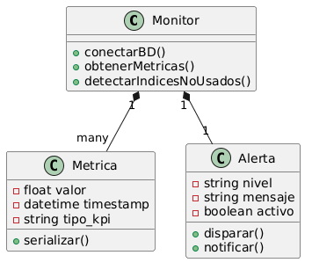
CONCLUSIONES
El análisis de ingeniería confirma que el proyecto MSBDD es técnicamente factible y estratégicamente necesario. La integración de tecnologías modernas como FastAPI y Docker permite superar el riesgo de acceso limitado a servidores físicos mediante la virtualización eficiente. Con una inversión mínima de S/ 310.00, el proyecto ofrece una rentabilidad inmediata al sustituir herramientas comerciales costosas y reducir el riesgo de caídas de servicio. Se valida que el sistema no solo cumple con los estándares de ingeniería de la UPT, sino que promueve una cultura de observabilidad proactiva indispensable para cualquier administrador de bases de datos moderno.

RECOMENDACIONES
Se recomienda la aprobación inmediata para la fase de construcción, con un enfoque estricto en el cumplimiento del cronograma de 4 meses. Es fundamental priorizar la implementación del módulo de diagnóstico de índices no utilizados y bloqueos, ya que estos representan los mayores beneficios operativos para el DBA. Asimismo, se sugiere realizar las pruebas de despliegue en servicios de nube gratuitos (Railway o Render) desde el segundo mes para garantizar la estabilidad del sistema en entornos externos.

BIBLIOGRAFÍA / WEBGRAFÍA
- PostgreSQL Global Development Group (2023): Documentación técnica de PostgreSQL 15 y vistas estadísticas.
- FastAPI Documentation: Documentación oficial para la construcción de APIs asíncronas de alto rendimiento.
- SQLAlchemy & Psycopg2: Guías de referencia para la conectividad y ORM en Python.
- Docker Inc.: Mejores prácticas para la contenerización de microservicios de monitoreo.
- Universidad Privada de Tacna: Lineamientos de la Escuela Profesional de Ingeniería de Sistemas (EPIS).

